נספח 1- שלטים עם טענות על מאכלים

**מערך שעור: אל תבלבלו אותי**

נספח 1- שלטים עם טענות על מאכלים



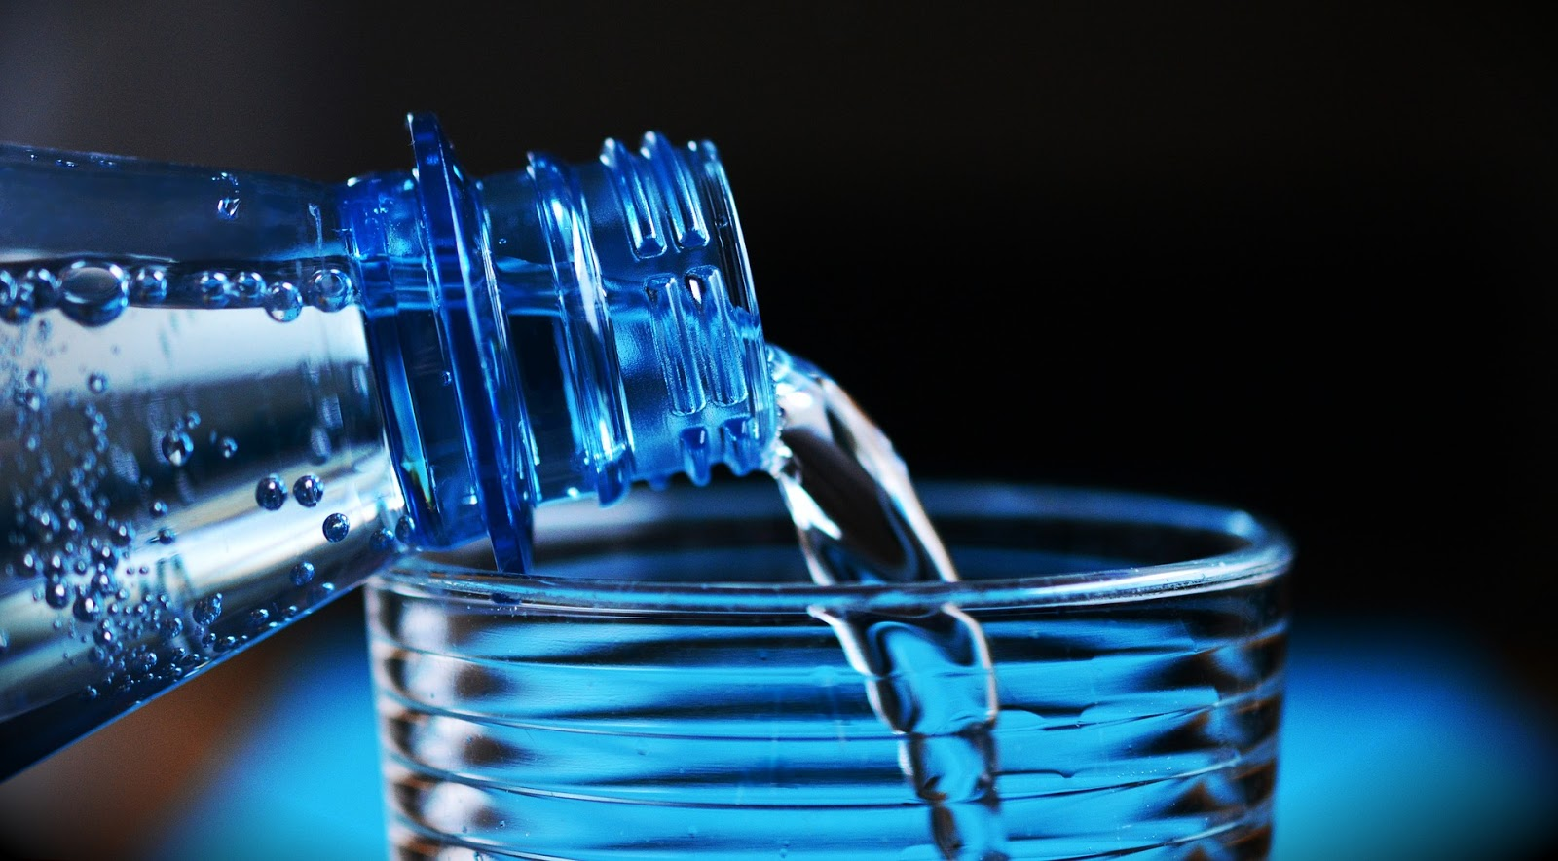

**1. טָעֲנָה: אִם בְּנֵי אָדָם לֹא שׁוֹתִים מַסְפִּיק הֵם עֲשׂוּיִים לְהַרְגִּישׁ עֲיֵפוּת, כְּאֵבֵי רֹאשׁ וּסְחַרְחֹרֶת. (נָכוֹן)**

**הרחבה למורה:** המים חשובים מאוד לתפקוד של גוף האדם. חוסר שתייה מוביל להתייבשות וכאשר הגוף מתייבש מנוזלים האדם מתחיל להרגיש עייף, קשה לו להתרכז, כואב לו הראש, יש לו סחרחורת.

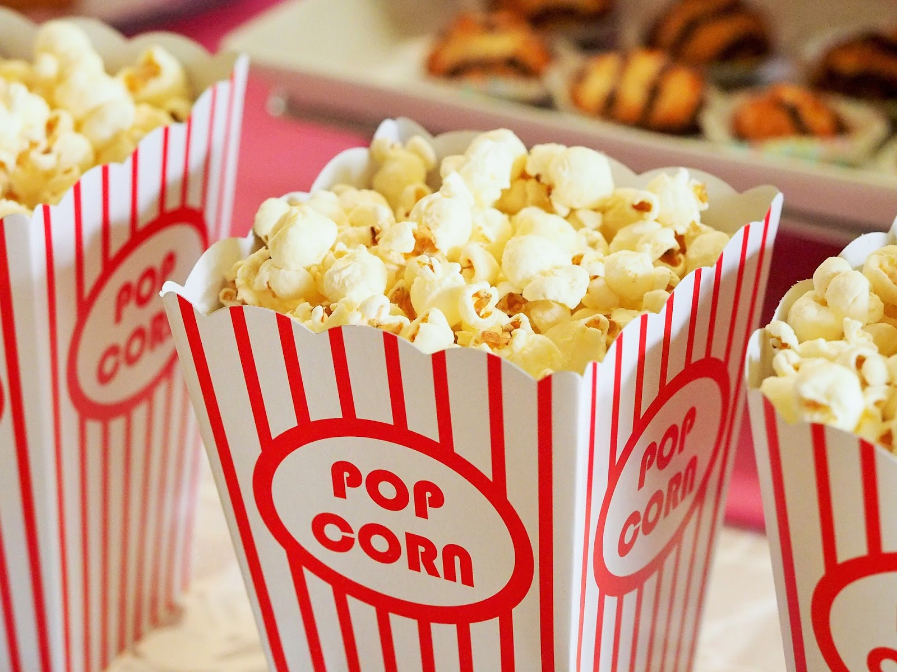

**2. טָעֲנָה: פּוֹפְּקוֹרְן עָשׂוּי מִגַּרְעִינִים שֶׁל תִּירָס (נָכוֹן)**

**הרחבה למורה:** הפופקורן אכן עשוי מגרעינים של תירס, המילה העברית לפופקורן היא 'פצפוצי תירס' כאשר גרעין של תירס מתחמם הוא מתפקע וכך נוצר הפופקורן. יש כמה דרכים להכין פופקורן דרך קנייה של גרעיני תירס וחימום שלהם עם שמן בסיר או דרך קנייה של שקיות פופקורן מוכנות מראש לחימום במיקרוגל, בתוך השקיות יש גרעיני פופקורן שהם טבעיים ומוסיפים להם כל מיני חומרים נוספים חלק טבעיים וחלק מעובדים.

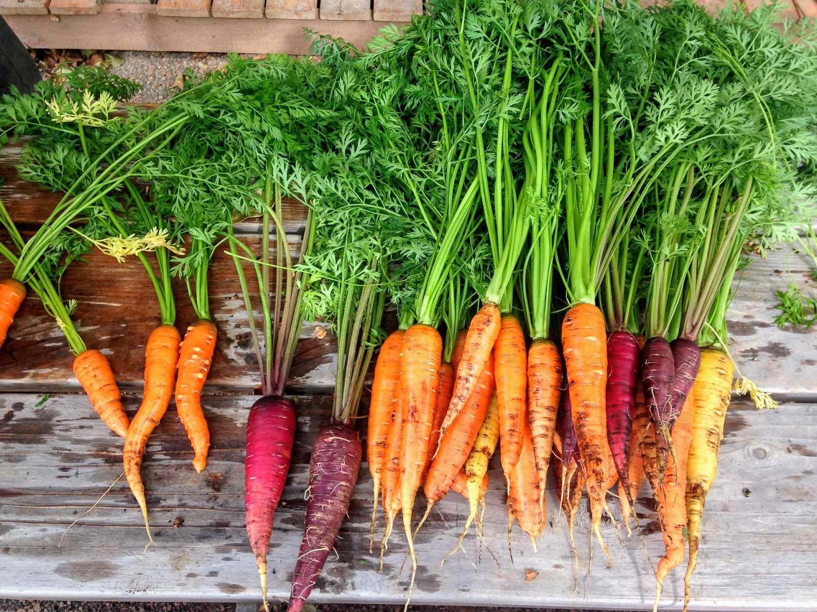

**3. טָעֲנָה: אִם גֶּזֶר אֵינוֹ כָּתֹם, זֶה אוֹמֵר שֶׁצִּבְעוֹ אוֹתוֹ בְּצִבְעִי מַאֲכָל (לֹא נָכוֹן)**

**הרחבה למורה:** הגזרים הצבעוניים פחות מוכרים אבל הם 100% טבעיים, לא הוסיפו להם צבע מאכל. מדובר בזן אחר של גזר שיש לו פיגמנט אחר של צבע וכל צבע הוא בעל רכיבים תזונתיים שונים למשל הגזר הכתום עשיר בחומר שעוזר לבריאות העיניים והגזר הסגול עשיר בחומר שיכול לשפר את הזיכרון.

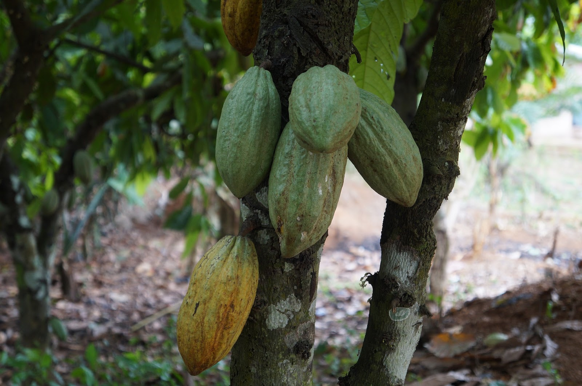

**4. טָעֲנָה: מֵהַפְּרִי בַּתְּמוּנָה מְיַצְּרִים שׁוֹקוֹלָד (נָכוֹן)**

**הרחבה למורה:** הפרי בתמונה נקרא קקאו, כשפותחים אותו מוצאים פולים שאותם טוחנים והופכים אותם לאבקה. אבקת הקקאו היא לגמרי מהטבע אבל בשביל לייצר את מתק השוקולד צריך להוסיף אליה חומרים לא טבעיים ויחד מעבדים את כל התערובת לידי ממתק שוקולד שאנחנו קונים בחנויות.

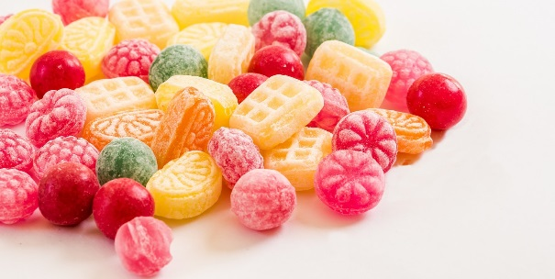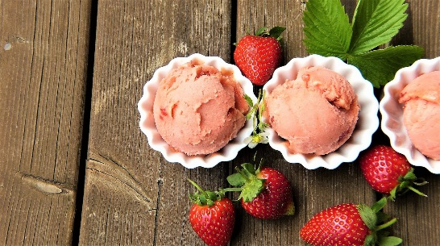

5. **טָעֲנָה: אִם מַאֲכָל הוּא בְּטַעַם אוֹ צוּרָה שֶׁל פְּרִי, הוּא בָּטוּחַ עָשׂוּי מֵהַפְּרִי הַזֶּה (לֹא נָכוֹן)**

**הרחבה למורה:** ישנם חומרים שנקראים חומרי טעם וריח, אלו חומרים שמוסיפים אותם למוצרי מזון כדי לשפר את הטעם שלו או את הריח שלו. רב החומרים האלו הם לא טבעיים ומייצרים אותם בתהליך כימי. חלק מהחומרים האלה גם מסוכנים לבריאות גוף האדם. כדי לא להתבלבל אפשר לבדוק אם הטעם של מוצר מזון כל שהוא מגיע מפרי אמיתי או מחומרי טעם לפי הפירוט של הרכיבים על האריזה שלו.

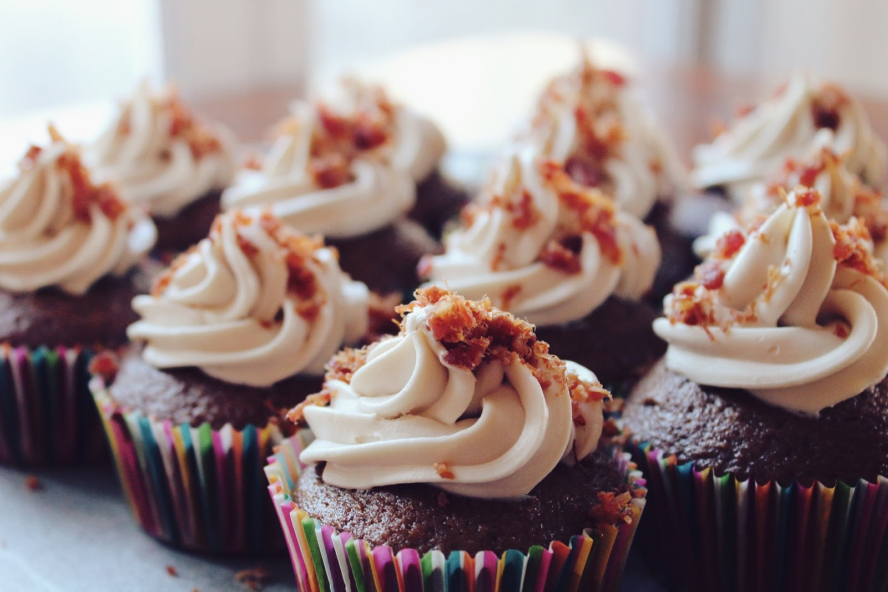

**6. טָעֲנָה: מִי שֶׁלֹּא אוֹכֵל קִנּוּחַ בְּסוֹף כָּל אֲרוּחָה יִשָּׁאֵר רָעָב (לֹא נָכוֹן)**

**הרחבה למורה**: בני האדם נולדים עם העדפה לטעם מתוק. לטעם המתוק יש השפעה מרגיעה על הגוף שלנו וכשהלשון שלנו מרגישה את הטעם המתוק היא משדרת למח תחושה של כיף והנאה. הטעם המתוק מעורר אצל בני האדם את תחושת התיאבון וחוקרים ניסו להבין למה אם כך בני אדם התרגלו לאכול מתוק דווקא בסוף ארוחה ולא למשל בתחילתה או באמצע הארוחה ולא מצאו תשובה. ההנחה היא שבני אדם בהרבה מקומות בעולם התנהגו כך וההרגל הזה עבר מדור לדור. כלומר, הקינוח לא נועד למטרות של שובע, מדובר בהרגל תרבותי.

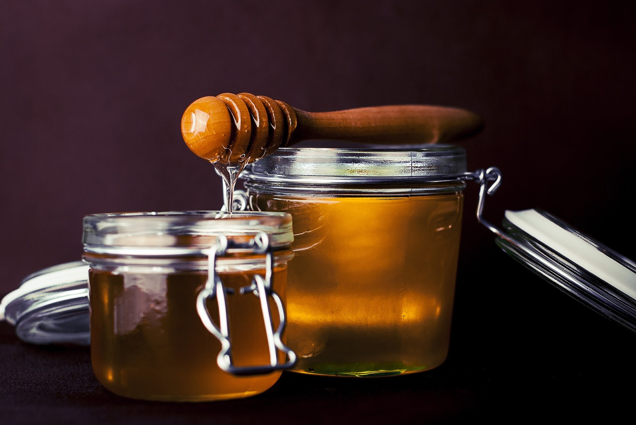

**7. טָעֲנָה: דְּבוֹרִים מְכִינוֹת דְּבַשׁ אֲבָל הֵן לֹא מְסֻגָּלוֹת לֶאֱכֹל דְּבַשׁ (לֹא נָכוֹן)**

**הרחבה למורה:** הדבורים בדרך כלל ניזונות מאבקת פרחים אבל הן מייצרות מאותם פרחים גם את הדבש בשביל תקופות קרות יותר בהן יש פחות פרחים וקשה יותר למצוא מזון. בתקופות הקור הן יכולות לאכול את הדבש שהכינו מראש עד שישובו הפרחים לפרוח. הדבש הוא ממתיק טבעי כי הוא מיוצר מחומרים טבעיים בלבד. ישנם ממתיקים אחרים שמכניסים למוצרי מזון שעוברים תהליך עיבוד והם אינם טבעיים.

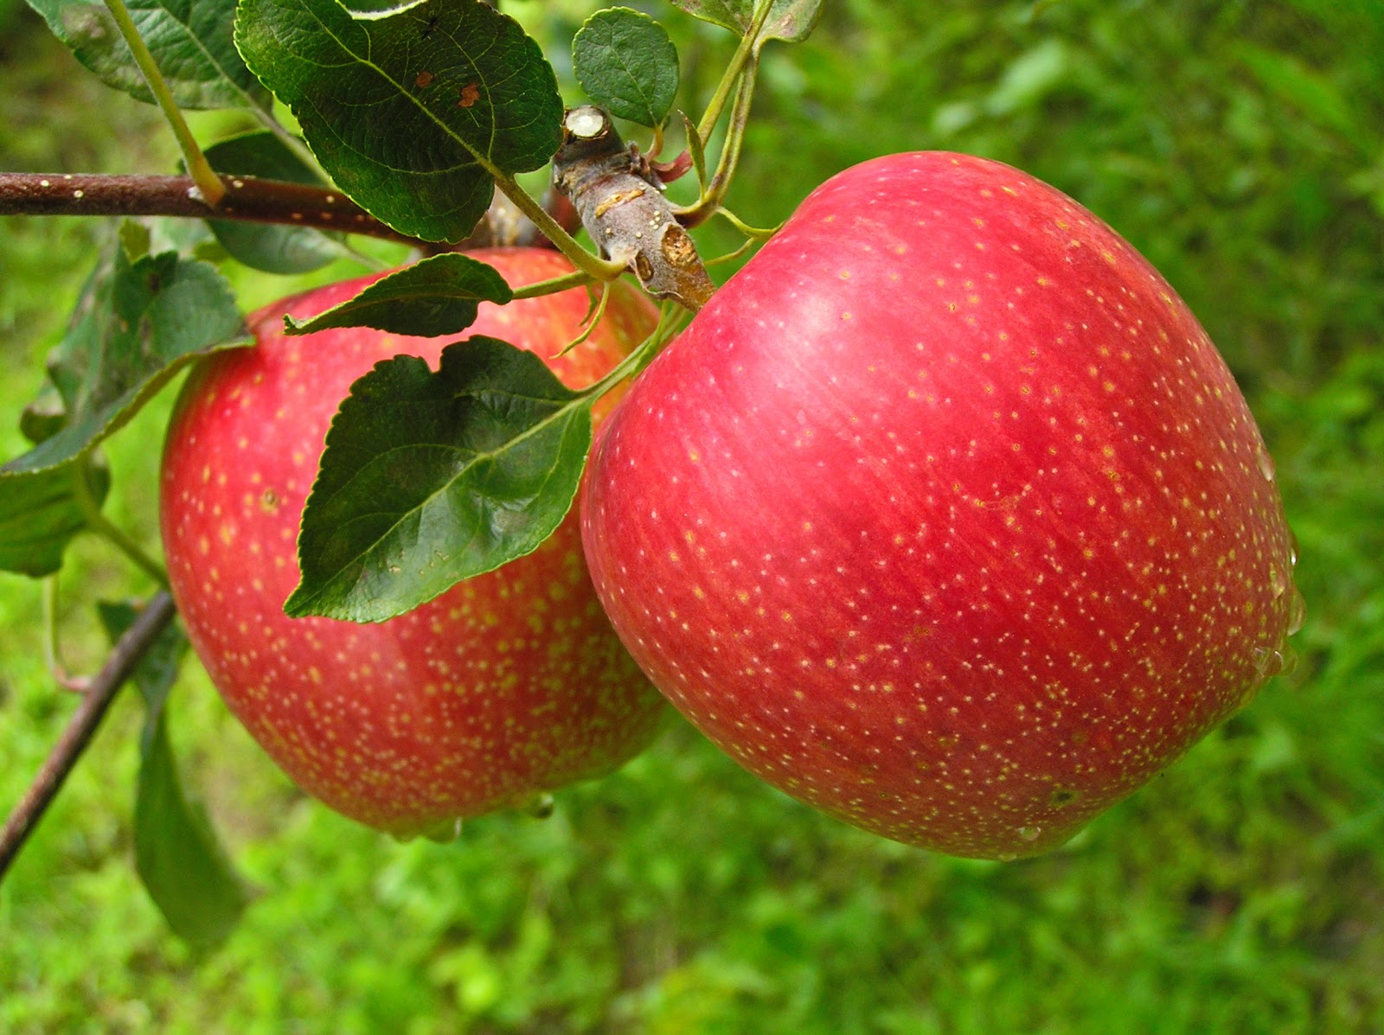

8. **טַעֲנָה: זֶה מְסֻכָּן לֶאֱכֹל תַּפּוּחִים שֶׁצִּפּוּ אֶת הַקְּלִפָּה שֶׁלָּהֶם בְּשַׁעֲוָה טִבְעִית (לֹא נָכוֹן)**

**הרחבה למורה:** כאשר תפוחי עץ גדלים באופן טבעי הם עטופים בשכבה של שעווה טבעית שמצפה אותם. השעווה מגנה עליהם ועוזרת להם להישאר טובים לזמן ארוך יותר ולא להירקב מהר. החקלאים שמגדלים כמויות גדולות של תפוחים שמגיעים לסופר מקפידים אחרי הקטיף לשטוף את אותם תפוחים שגידלו ואז אותו ציפוי טבעי יורד מהם. כדיי שיישארו טובים עד שיגיעו לחנויות ואלינו הביתה החקלאים מצפים אותם מחדש בשעווה טבעית שאינה מסוכנת למאכל.